|  |  |  |
| --- | --- | --- |
| 内容标准 | 学习要求 | 教学建议 |
| 分析农业区位因素，举例说明主要农业地域类型特点及其形成条件。 | 掌握影响农业区位的因素及农业区位的分析方法。  运用案例，分析农业地域类型的特点及形成条件，理解农业发展中要遵循因地制宜的原则。 | 收集本区域农业资料，判断农业地域类型，并分析其形成条件。  引导学生从地理环境对农业生产影响的角度，认识人类与地理环境的关系。 |
| 分析工业区位因素，举例说明工业地域的形成条件与发展特点。 | 掌握影响工业区位的因素及工业区位的分析方法。  运用案例，分析工业地域形成条件与发展特点。 | 让学生调查和收集本地工业资料，分析影响本地工业的主要区位因素。  让学生扮演来自不同工业地域的规划人员，分析该地区工业的形成条件和发展特点。  引导学生从地理环境对工业生产影响的角度，认识人类与地理环境的关系。 |
| 结合实例说明农业或工业生产活动对地理环境的影响。 | 运用案例，说明农业或工业生产活动对地理环境的影响。 | 组织学生在本地调查或收集相关资料，讨论本地农业或工业生产对地理环境的有利和不利影响，并尝试提出解决问题的措施。 |

**自查作业（练习册P39-40、44）**

**阅读：第二节工业区位（课本P58-63）**

**思考问题：对比第一节、第二节教材，**

**比较两节教材在行文（结构）**

**上有何相同之处？**

|  |  |  |
| --- | --- | --- |
|  | **农业** | **工业** |
| **课标要求** | **分析农业区位因素** | **分析工业区位因素** |
| **举例说明主要农业地域类型特点及其形成条件** | **举例说明工业地域的形成条件与发展特点** |
| **结合实例说明农业或工业生产活动对地理环境的影响。** | |

**人文地理——工业**

**一、工业区位因素；二、工业地域的形成与发展；**

**三、世界主要工业区；四、工业生产活动对地理环境的影响**

按概念

采掘工业——采取自然资源

加工工业——加工自然资源、农产品、半成品

重工业——主要生产生产资料

轻工业——主要生产生活消费资料

分类

按产品性质

基础知识

特点

受自然条件影响小，土地、矿藏、水是必要条件

生产力是促进工业发展巨大动力——三次技术革命影响

原料、燃料（或动力）

自然条件

交通条件

市场

生产协作条件

影响工业布局主要因素

社会经济条件

劳力和技术条件

环境因素

英国中部区

德国鲁尔区

美国东北部

乌克兰克里沃洛格——顿巴斯

形成早，属

“煤铁复合型”格局

世界

传统

大型

集中

趋缓

日本太平洋沿岸工业带

日本福山钢铁

意大利塔兰托

二战后形成，属

“临海型”格局

ⅣBb工业

日本九洲岛

美国硅谷

德国慕尼黑

英国阿伯丁

美国休斯顿

中国大庆

新原料、燃料地

形成新的工业中心

新兴

中小型

分散

发展快

20世纪70年代后形成

属“临空型”格局

工业地域  
（生产基地）

老基地——东北、沿海

新基地——内地，近原料地和消费市场

布局变化

沪宁杭综合性工业基地

京津唐综合性工业基地

辽中南重工业基地

珠江三角洲工业基地

东部沿海工业地带

长江沿岸工业地带

陇海—兰新沿线工业地带

中国

主要工业地区

和工业地带

工业生产活动对地理环境的影响

调整工业生产和工业布局

预防

开展综合利用，作无害处理

加强法制

消除“三废”，保护环境

**思考题：某地政府拟开办一家工厂，现进行成本比较(见表一、表二)，读表回答：**

表一：尼龙制品厂区位的成本比较表：单位：美元／百磅

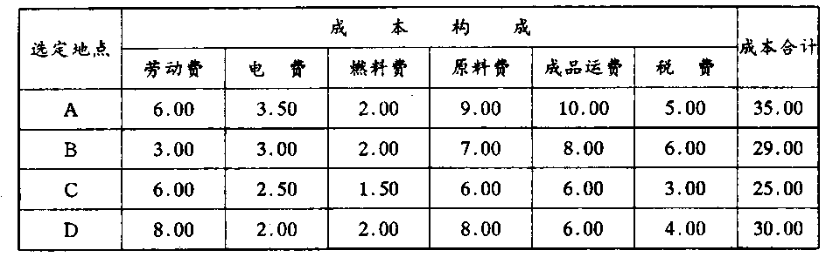

(1)从表一看，在影响D地生产尼龙制品的诸多因素中，D地与其它地方相比，_**工资**_成本过高而无竞争力。D地的__**电力**__成本与其它地区相比具有**明显的优势**，因此D地适宜发展__**高能耗**__(特点)的企业。

表二：供应某市场的肉制品加工厂区位成本比较表单位：美元／10千克

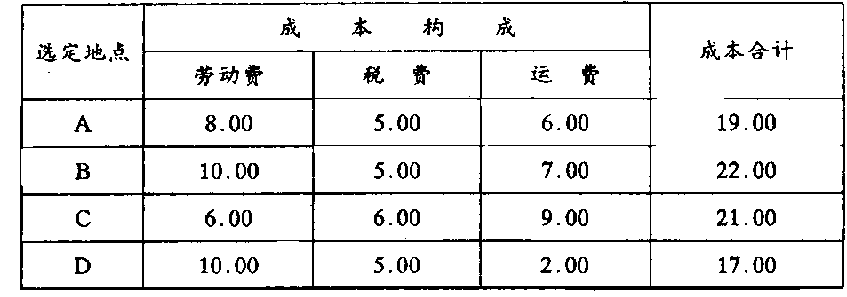

(2)从表二可知，D地发展肉制品加工业与其它地方相比，具有___**运输_**_成本优势。综合表一、表二，D地适宜发展__**肉制品加工_**_工业，才最具竞争力。

(3)若在D地发展**钢铁**厂，为了提高**环境**效益，你有哪些合理的建议?

**①通过合理布局，减少大气和水污染**

**②废渣排放位置要合理，同时要加强综合利用。**

**一、影响工业区位的因素**

自然条件：土地——建筑用地、  
水源——近便、丰富、  
地形——平坦开阔、  
气候

社会条件：信息、  
政府、  
国防、  
工业惯性、  
就业、  
厂商个人偏好

经济因素：原料、  
动力、  
市场、  
交通运输、  
劳动力、  
农业经济基础

科技因素：三次技术革命  
对工业生产和区位的影响

环境因素：大气污染、  
水污染、  
固体废弃物污染  
——主要包括：  
主导风向下风向  
盛行风向（或冬夏季风）垂直的郊外  
最小风频的**上**风向  
河流流向（工业区的污水排放口远离水源地和河流上游，即布局在城区河流下游，而自来水厂和饮料厂应布局水源地或城区河流上游）  
距市区远近、  
地形特点、  
适当集中综合利用、  
设置防护带、  
适当分散、  
减轻污染、  
作无害处理等。

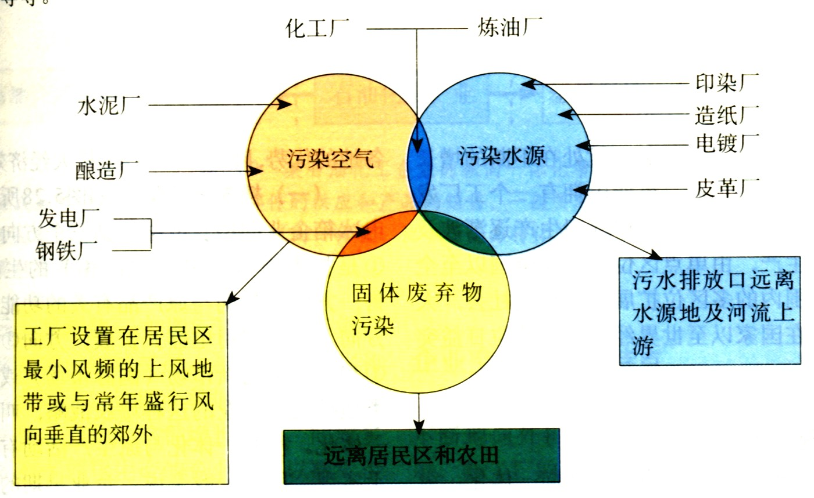

**远离居民区和农田**

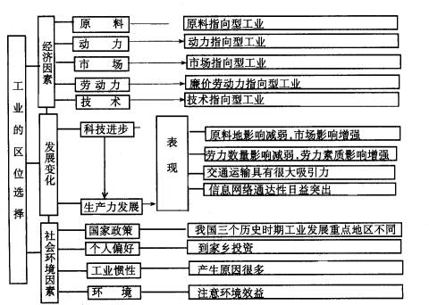

*工业区位因素的变化

原料的影响减弱，市场影响逐渐加强

交通运输发达地区对工业吸引力增强：  
沿海和沿江布局的港口、铁路枢纽  
高速公路沿线等成为工业布局的集中地

信息通讯网络的通达性是工业区位选择所要考虑的新因素

劳动力素质对工业区位的影响逐渐增强

环境因素？

**思考问题：通过以上分析，能得出什么结论？**

**工业选址与布局原则**

**（1）工厂选址的原则：**

**从经济利益看，应选择在成本低，利润高的地方**

**同时注意生态效益和社会效益**

**因时制宜、因地制宜、因工业部门制宜，从实际出发**

**（2）具体而言，工厂区位选择主要从自然条件、社会经济条件及环境因素等几方面考虑，主要原则是成本最低，利润最高。**

**①在自然条件方面，要考虑是否有修建工厂所需的良好的地质、地形条件和气候条件；是否有丰富的土地资源和水资源。**

**②在社会经济条件方面，需要考虑能否尽可能地接近具有原料、动力、劳动力、市场和交通运输等优势地区，以达到降低生产成本，提高经济效益的目的；是否有良好的社会协作条件。  
理想的区位应具备的条件是原料、动力充足，劳动力价廉质优，市场前景广阔。**

**③从环境的角度考虑，应根据不同工厂的污染特点，尽量减少对城区或居民区的污染。**

**④城区工业布局局遵循工业区位选择的原则是：规模小、无污染的工业可有组织地布置在城区；用地规模大、对空气有轻度污染的工业可布置在城市边缘或近郊区；严重污染的大型企业宜布置在远离城市的郊区。**

决策者选择工厂区位时主要从以下思路去考虑：

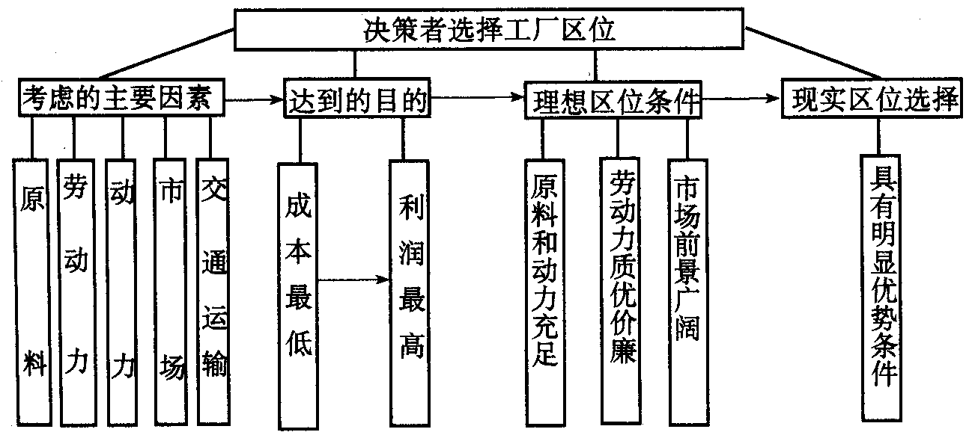

②从具体的区位因素分析相关的区位选择时，就是从影响工业区位选择的诸多因素中考虑一个或少数几个最重要的因素，即主导因素。以主导因素为指向，可将近工业分为原料指向型、市场指向型、动力指向型、劳力指向型和技术指向型等五类工业（见下表）

|  |  |  |
| --- | --- | --- |
| 工业部门类属名称 | 区位选择的基本原则 | 代表部门 |
| 原料指向型工业 | **加工后体积与重量大大减少或需要新鲜原料的企业 （运输原料成本较高或原料不便于长距离运动）** | 甜菜、甘蔗制糖等  水果、水产品加工 |
| 市场指向型工业 | **加工后产品体积与重量增加或产品易变质、破碎的企业 （运输产品成本较高或产品不便于长距离运输）** | 家具、印刷、啤酒  部分食品 |
| 动力指向型工业 | **高耗能企业** | 炼铝厂、冶金及化工等重工业 |
| 廉价劳动力 指向型工业 | **需要投入大量劳动力的企业 （劳动力丰富，劳动力工资不高的地区）** | 普通服装、电子装配、包带、制鞋等 |
| 技术指向型工业 | **技术要求高 （应接近高等教育和科技发达地区）** | 集成电路、卫星、飞机、精密仪表 |

**1、填表：将以下工业部门的代码按所属类别填入表中，并回答区位选择的基本原则：**

**①甜菜/甘蔗制糖、②水果、水产品加工、③家具、④印刷、**

**⑤啤酒、⑥食品加工、⑦炼铝厂及冶金工业、⑧重化工业、**

**⑨普通服装、⑩电子装配、⑾包带、⑿制鞋、**

**⒀集成电路、⒁卫星、⒂飞机、⒃精密仪表**

| **工业部门**  **类属名称** | **区位选择的基本原则** | **代表部门** |
| --- | --- | --- |
| **原料指向型工业** |  | **①②** |
| **市场指向型工业** |  | **③④⑤⑥** |
| **动力指向型工业** |  | **⑦⑧** |
| **廉价劳动力指向型工业** |  | **⑨⑩⑾⑿** |
| **技术指向型工业** |  | **⒀⒁⒂⒃** |

|  |  |  |
| --- | --- | --- |
| 工业部门类属名称 | 区位选择的基本原则 | 代表部门 |
| 原料指向型工业 | **加工后体积与重量大大减少或需要新鲜原料的企业 （运输原料成本较高或原料不便于长距离运动）** | 甜菜、甘蔗制糖等  水果、水产品加工 |
| 市场指向型工业 | **加工后产品体积与重量增加或产品易变质、破碎的企业 （运输产品成本较高或产品不便于长距离运输）** | 家具、印刷、啤酒  部分食品 |
| 动力指向型工业 | **高耗能企业** | 炼铝厂、冶金及化工等重工业 |
| 廉价劳动力 指向型工业 | **需要投入大量劳动力的企业 （劳动力丰富，劳动力工资不高的地区）** | 普通服装、电子装配、包带、制鞋等 |
| 技术指向型工业 | **技术要求高 （应接近高等教育和科技发达地区）** | 集成电路、卫星、飞机、精密仪表 |

新闻链接：

**港媒：台湾民粹泛滥 第四核电厂“难逃夭折”**

2014年08月22日 10:07  
来源：[中国新闻网](http://www.chinanews.com/hb/2014/08-22/6520139.shtml)

**今年4月马当局鉴于岛内民意对“核四”存废有巨大分歧，为了尽快平息风波，作出了“核四一号机安检后封存、二号机全部停工”的重大决策，未来如果要运转，须交由“公投”决定。台湾部分民众主张“废核”是因为对“核四”的安全性能存有疑虑，但如今各方面的检测证实，“核四”安全无虞，却仍要被封存。民粹主义氾滥，对台湾社会的发展百害而无一利。**

**中新网8月22日电台当局最近公布了台湾第四核能发电厂一号机的安检报告，从设计、施工到测试均通过查验，代表核电系统不仅可以投入运行，还能健康运作。香港《大公报》22日文章则称，不管“核四”通过如何严格的安检，也逃不过“被打入冷宫”的“悲惨命运”。民粹主义泛滥，对台湾社会的发展百害而无一利。**

**今年4月马当局鉴于岛内民意对“核四”存废有巨大分歧，为了尽快平息风波，作出了“核四一号机安检后封存、二号机全部停工”的重大决策，未来如果要运转，须交由“公投”决定。台湾部分民众主张“废核”是因为对“核四”的安全性能存有疑虑，但如今各方面的检测证实，“核四”安全无虞，却仍要被封存。民粹主义氾滥，对台湾社会的发展百害而无一利。**

**多年来岛内的“反核”声音不绝于耳，“反核”还是民进党的“图腾”之一。而爆发大规模“反核”运动的导火线则是2011年3月日本发生福岛核灾，由于台湾也处于地震带，不少民众遂担心台湾的核电厂可能也会因地震而受损，从而发生辐射事故。岛内部分民众有此忧虑，无可厚非，但不应因噎废食。**

**台湾是风灾及地震的多发地区，台电在建造核能电厂等公共设施时，特别注意预防地震及颱风等天然灾害。台电表示，目前台湾的核电厂可以承受8级大地震。至于日本方面，3年前发生福岛核灾后，54组核能机组停止运转，但由于日本经济无法承受“废核”带来的冲击，如今一个个核电厂在通过安检后逐渐恢復运作。反观台湾一副草木皆兵的样子，与日本形成了强烈对照。**

**“核四”自1999年动工以来，台电公司共投入近3000多亿(新台币，下同)，如今封存、无法运转，与“废物”无异，台电的巨额投资一夜之间变成了庞大的债务。加之去年底累积亏损已达2084亿元，如今再加上近3000亿元债务，对资本额3300亿元的台电来说，形同破产。而往后的巨额维护费更如无底深洞，封存首年的费用就达13亿。马英九当局希望“核四”有朝一天能重见天日，因而“核四”即使不投入营运，也不能任其风吹雨打，还是要花钱维护。**

**由于核能是当今世界上最便宜、最环保的发电方式，台湾倘若“废核”，则要承受较高的电费：改用天然气发电，电价会涨4成；改用离岸风力发电，则涨5成以上。而天然气发电站从兴建到可以供电，需要10至12年，可谓缓不济急。台湾未来难逃缺电的命运。优质、稳定、可靠的电力供应是经济建设的重要保证之一。电价高涨势必产生“牵一发而动全身”的效应，带动物价上升。**

**“核四”被封存，天文数字般的建造费化为乌有。这对恢复缓慢的台湾经济有如雪上加霜。试问，台湾还有多少个3000亿可以如此挥霍？(朱慧怡)[http://img.ifeng.com/page/Logo.gif](http://www.ifeng.com/)**

**综合专家论述，对发生上述环境污染及群体性事件的原因解析如下**：

　　污染事件的发生看似偶然，但有其必然性。根本原因，是片面追求GDP忽视环境保护，而导致长期累积的矛盾集中暴发，是环境保护滞后于经济发展的必然结果。GDP至上的政绩观是重经济发展轻环境保护、污染事故多发的重要根源。在这种发展观、政绩观下，污染项目闯过了环保关口，违法企业得到了庇护。致使GDP上升了，环境质量下降了；财富增加了，群众的幸福感减少了，这是以环境换取经济发展的结果。同时，随着环境问题的日益突出、群众环保意识的逐步提高，污染问题已经成为引发群体性事件的一个新的诱因。环境信访问题如果得不到合理的解决，大多数会转化为群体性事件。根本原因，主要是污染危机受损者的基本生存、公众环境参与的权力没有受到应有的尊重。

**第一，**污染企业**在建厂之初大都**没有经过严格的环境影响评价审查**，相关手续违法。**一些污染企业和工业园区，在没有进行充分环境评估的情况下，匆忙上马。有的因污染严重而停产，随后易地转移重建再生产，屡遭群众反对和驱赶。除了高额利润的刺激之外，主要原因就在于“发展缺少科学、准入不迈门槛”。

**第二，在发现违法排污或造成污染之后，**处罚力度严重不足**。**污染企业有的无照经营，有的没有通过环保验收，却可以在“试生产”的名义下长期生产；通过环保验收的企业也经常为节省成本直接排污。有的违法企业被处以罚款，申请法院强制执行，但很难执行到位。有的投产时就未经环保部门许可，因超标排放被环保部门责令停产，但行政处罚执行难，导致污染状况继续恶化。

**第三，在污染造成明显的侵害后果之后，**受害者要求制止污染的诉求得不到支持**。**环境污染导致的群体性事件中，受害群众都曾多次上访，要求工厂搬迁或停止排污，有关新闻媒体也曾经予以披露，一些人大代表和政协委员也曾多次发出呼吁或提出议案，但一直得不到彻底解决。群众的赔偿要求，得不到满足，排污单位和有关部门，甚至无视群众的维权意愿和赔偿要求。

**第四，环境污染引发的群体性事件主要有复杂性、规模化对抗趋势等特点。**在企业的排污和侵害行为得不到公共权力有效制止的情况下，受害群众逐渐对正常申诉途径失望，转而选择“自力性救济”，通过“自己的方式”去寻求解决的途径。而这种方式在缺少理性的组织引导的情况下，又容易被一种身为“受害者”所具有的悲情意识控制，甚至产生一种绝望情绪。极端的情绪和认识一旦出现，激烈的暴力释放也就成为难以控制的必然结果。